**Mestská knižnica Skalica**



**Správa o činnosti**

**a výsledky hospodárenia**

**za rok 2022**

Predkladateľ: Rozborilová Ľubica

riaditeľka Mestskej knižnice Skalica

Skalica, október 2022

**IDENTIFIKÁCIA ORGANIZÁCIE**

**Názov:**  Mestská knižnica Skalica

**Sídlo organizácie:** Námestie slobody 142/4, 909 01 Skalica

**Zriaďovateľ:**  Mesto Skalica

**Kontakt:** tel.: 034 6903/410-413 e-mail: [info@kniznica.skalica.sk](mailto:info@kniznica.skalica.sk)

**Forma hospodárenia:** rozpočtová organizácia

**Riaditeľka:** Ľubica Rozborilová

**Adresa webovej stránky:** [http://www.kniznica.skalica.sk](http://www.kniznica.skalica.sk/)

**VŠEOBECNÁ CHARAKTERISTIKA ORGANIZÁCIE**

Mestská knižnica Skalica ( ďalej len knižnica ) je od 9. 10. 2009 rozpočtovou organizáciou Mesta Skalica. Ako samostatný právny subjekt vystupuje v právnych vzťahoch vo svojom mene, nadobúda práva a povinnosti a má majetkovo- právnu a pracovno- právnu zodpovednosť vyplývajúcu z týchto vzťahov.

Knižnica utvára a sprístupňuje univerzálny knižničný fond formou absenčných i prezenčných výpožičiek. Hlavné poslanie knižnice sú kvalitné knižnično- informačné služby, kedy sa vytvárajú podmienky pre podporu celoživotného vzdelávania obyvateľov Skalice i širokého okolia.

Knižnica je verejnou knižnicou mesta Skalica. Poskytuje ústne i písomné informácie, pracuje individuálne s používateľom, organizuje informačno- vzdelávacie i kultúrno- spoločenské podujatia. Knižnica zabezpečuje rovný prístup k informáciám pre všetkých ľudí bez rozdielu. Je to neutrálne miesto pre stretávanie a komunikáciu ľudí rôznych záujmových i vekových skupín.

Vo svojej činnosti , hlavne pri usporiadaní podujatí pre verejnosť, knižnica spolupracuje aj s inými organizáciami mesta.

**Knižničný fond tvoria:**

-knihy

-regionálna tlač

-periodiká

-hudobniny: noty a partitúry

-zvukové dokumenty

**Knižnica má svoj fond rozdelený v oddeleniach:**

- oddelenie odbornej literatúry

- internetová študovňa a oddelenie umelecko-vednej literatúry

- oddelenie pre deti a mládež do 15 rokov

- oddelenie beletrie

**Knižnica poskytuje:**

*základné služby ( zdarma )*

- absenčné výpožičné služby ( mimo priestorov budovy )

- prezenčné výpožičné služby ( v knižnici)

- prolongáciu výpožičnej lehoty

- revíziu dokumentov

- pomoc pri vyhľadávaní a výbere literatúry

- služby internet- prístup na internet v internetovej študovni

*špeciálne služby ( spoplatnené podľa cenníka)*

- medziknižničnú výpožičnú službu s knižnicami každého typu z celého Slovenska

- sprostredkovanie medzinárodnej medziknižničnej služby

- rezervovanie požadovaných dokumentov

- reprografické služby

*ďalšie služby*

- kultúrno- výchovné a informačno- vzdelávacie aktivity

Od novembra r. 2011 je knižnica správcom bývalého Jezuitského kostola sv. Františka Xaverského v Skalici.

**Cieľové skupiny:**

Svojou činnosťou oslovuje knižnica cieľové skupiny.

- deti a mládež

- zdravotne postihnutí ( najmä spolupráca so Zeleným domom, Špeciálnou základnou školou )

- seniori

- ostatní

**Doplňovanie, spracovanie a ochrana knižného fondu**

Fond knižnice tvoria knihy, periodiká a špeciálne dokumenty ( CD nosiče ) hlavne

v slovenskom a českom jazyku. V každom oddelení sú aj knižničné jednotky v iných jazykoch.

Knižničné jednotky sa získavajú kúpou z kníhkupectiev, cez internet, alebo cez ponuky obchodníkov, ktorí knižnicu priamo navštívia. Knihy sa vyberajú podľa dostupnosti na trhu (prednosť majú knihy novo vydané), podľa požiadaviek čitateľov a tiež podľa ich ceny. Fond sa obohacuje i o dary od obyvateľov.

Na základe Metodického pokynu Ministerstva kultúry SR č. MK-1669/2010-10/7472 z 1. júna 2010 k určeniu celoslovenských štandardov pre verejné knižnice, by mala ročne naša knižnica kúpou nadobudnúť 1526 knižničných jednotiek s priemernou sumou na jednu knižničnú jednotku 9,- €. Spolu to je 13 734,- € .

V roku 2022 bol ročný prírastok knižničných jednotiek 598, z toho kúpou bolo 424 kníh, darom 173 .

K 31.12.2022 bol počet knižničných jednotiek 37093. Odbornej literatúry pre dospelých bolo 12 010, krásnej literatúry pre dospelých 17 025, odbornej literatúry pre deti 1 776 a krásnej literatúry pre deti k 31. 12. 2022 bolo 6 282.

Z dôvodu straty knihy, zastarania alebo poškodenia bolo ku koncu roku vyradených 11 kníh.

Počet dostupných periodík v Mestskej knižnici je 13, z toho zahraničné je 1.

Spokojnosť používateľov závisí aj od ponuky našich služieb a zloženia knižničného fondu.

Pravidelnosť v dopĺňaní knižničného fondu sa nám nedarí zabezpečovať počas roku v požadovanom rozsahu a kedysi mesačný nákup nových kníh sme museli ( a to už pár rokov dozadu ) obmedziť na jeden až dva väčšie nákupy ročne a príležitostné drobné dopĺňanie.

**Spracovanie knižničného fondu**

Celý knižničný fond- knihy, periodiká i audiovizuálne dokumenty sú spracované automatizovane cez systém Dawinci. Každá knižničná jednotka ( okrem audiovizuálnych dokumentov ) je po spracovaní zaradená do voľného výberu jednotlivých oddelení. Fond je prístupný k nahliadnutiu aj cez on- line katalóg na adrese [http://www.kniznica.skalica.sk](http://www.kniznica.skalica.sk/).

Záujemcovia si cez náš on-line katalóg môžu pozrieť dostupnosť literatúry, môžu si ju rezervovať, prípadne ak je voľná objednať k výpožičke. Takisto si môžu pozrieť i stav svojho konta na čitateľskej karte.

|  |  |
| --- | --- |
| Knižničné jednotky spolu 37 093 | |
| z toho | knihy a zviazané periodíká 36 955 |
|  | audiovizuálne dokumenty 138 |
| z r. 1 | odborná literatúra pre dospelých 12 010 |
|  | krásna literatúra pre dospelých 17 025 |
|  | odborná literatúra pre deti 1 776 |
|  | krásna literatúra pre deti 6 282 |
| Počet titulov dochádzajúcich periodík 13 | |
| z toho zahraničné periodiká 1 | |
| Ročný prírastok knižničných jednotiek 598 | |
| v tom | Kúpou 424 |
|  | povinným výtlačkom 0 |
|  | Darom 173 |
|  | Náhradou 0 |
|  | bezodplatným prevodom 0 |
| z r. 15 | audiovizuálne dokumenty 0 |
|  | elektronické dokumenty 0 |
| Úbytky knižničných jednotiek 61 | |
| Knižničné jednotky vo voľnom výbere 36 955 | |
| Knižničné jednotky spracované automatizovane 37 093 | |

**Používatelia**

V roku 2022 navštívilo knižnicu a jej podujatia 10 329 ľudí.

Aktívnych používateľov bolo 591 z toho detí do 15 rokov 168.

|  |  |
| --- | --- |
| Aktívni používatelia | 591 |
| z toho používatelia do 15 rokov | 168 |
| Počet obyvateľov v sídle verejnej knižnice | 15 251 |
| Návštevníci knižnice spolu | 10 329 |
| z toho počet návštevníkov podujatí | 30 |
| Návštevníci online služieb | 3 901 |

**Výpožičné služby**

V r. 2022 bolo spolu absenčných i prezenčných výpožičiek 12 172.

Z toho si čitatelia absenčne vypožičali 1 048 knižničných jednotiek z odbornej literatúry pre dospelých, 8 125 krásnej literatúry pre dospelých, 282 odbornej literatúry pre deti a 2 545 krásnej literatúry pre deti. Periodík bolo požičaných 1220 a prezenčných výpožičiek bolo 172.

Čitatelia využívajú možnosť medziknižničnej výpožičnej služby. V minulom roku bolo

z iných knižníc vyžiadaných 24 titulov a Mestská knižnica Skalica poskytla na výpožičku knižniciam 9 knižničných jednotiek.

V minulom roku sme pokračovali v ohlasovaní rezervácií používateľovi cez e-mailovú adresu či SMS, taktiež sme posielali oznamy o odložení objednaných tituloch a upozornenie o ukončení výpožičnej doby, či prekročení výpožičnej doby dokumentov.

Dôležitú úlohu zohráva individuálna práca s používateľom a knihou, individuálne konzultácie s čitateľom, pomoc pri výbere literatúry.

|  |  |
| --- | --- |
| Výpožičky spolu 12 172 | |
| v tom | odborná literatúra pre dospelých 1 048 |
|  | krásna literatúra pre dospelých 8 125 krásna literatúra pre dospelých 14 729 |
|  | odborná literatúra pre deti 282 |
|  | krásna literatúra pre deti 2 545 |
|  | výpožičky periodík 1 220 |
|  | prezenčné výpožičky 172 |
| MVS iným knižniciam 9 | |
| MVS z iných knižníc 24 3541 | |

**Kultúrno- spoločenské podujatia a informačná výchova**

Mestská knižnica organizovala počas celého r. 2022 kultúrno- spoločenské podujatia pre verejnosť, deti MŠ, ŽS a Špeciálnej školy v Skalici, ale i školy okolitých obcí. Každoročne sa knižnica zapája do podujatia Týždeň slovenských knižníc. Tento je vždy v marci. Počas mesiaca knihy sa organizujú vo väčšej miere hlavne informačná výchova pre deti, rozprávkové dopoludnia a súťaže pre deti. V rámci Týždňa slovenských knižníc sa môžu noví čitatelia bezplatne zaregistrovať a odpúšťame poplatky za upomienky. Medzi podujatia hlavne pre deti patrili besedy o knihách, o histórii Skalice a mnohé iné. Aktivity s deťmi na rôzne témy sú pripravované aj podľa požiadaviek pedagógov, hlasné čítania orientujú deti k pozitívnemu vzťahu k literatúre a k získavaniu správnych informácií.

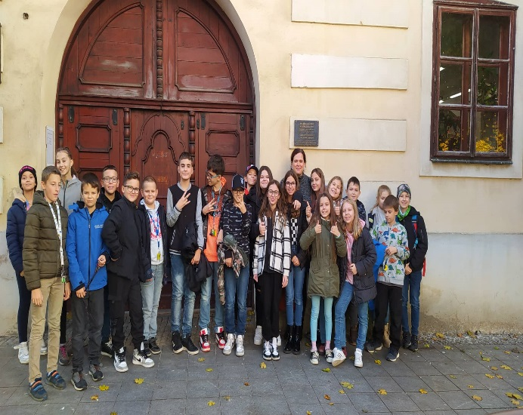 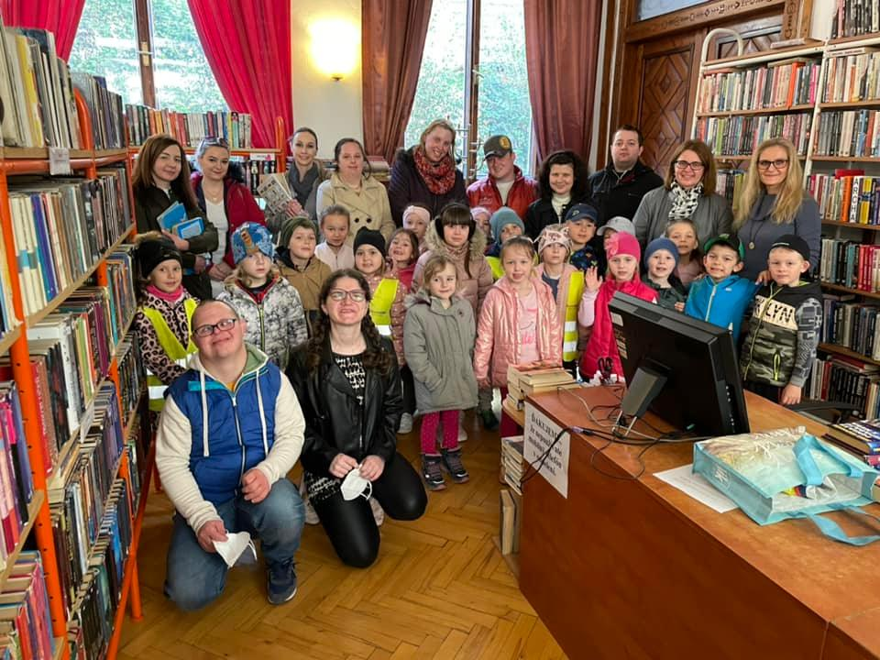

K podujatiam pre dospelých patrili napr .podujatie Nesmrteľný les, Burza kníh spojená s predajom hand-made výrobkov, Beseda s holíčskym klubom literatúry a iné. Akciami sa snažia pracovníci priblížiť knihy a knižnicu všetkým záujemcom od malých detí až po seniorov. Každoročne robíme tiež prednášky v Zariadení pre seniorov a v Jesénii v Skalici.

Na akcie sa využívajú priestory oddelení, prípadne pracovníci idú priamo do jednotlivých škôl či organizácií.

Niektoré z podujatí sa konajú už pravidelne, ako napr. besedy o ochrane prírody, oceňovanie najlepšieho detského čitateľa, Dielničky, výstavy prác detí či výstavy fotografií.

K podujatia jezuitského kostola patrí už pravidelný koncert Varga .

Na začiatku roku 2022 bola knižnica dočasne presťahovaná do priestorov domu kultúry. Pri sťahovaní späť do svojich priestorov v mesiaci apríl zatvorené. Január až máj sme boli obmedzení v činnosti pre natáčanie seriálu tv Markíza. Taktiež ešte doznievali obmedzenia kvôli pandémii. Toto všetko sa odrazilo na počte podujatí knižnice a takisto na počte návštevnosti knižnice.

|  |  |
| --- | --- |
| Vzdelávacie a kultúrno-spoločenské podujatia pre verejnosť | 48 |
| z toho informačná výchova | 27 |

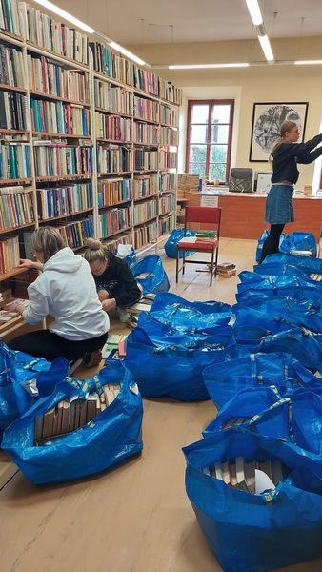 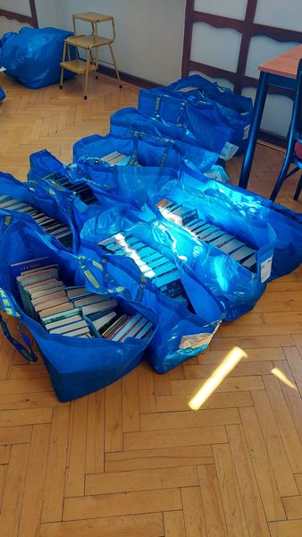

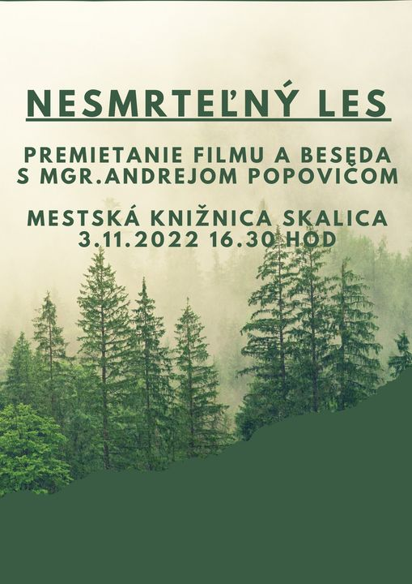 

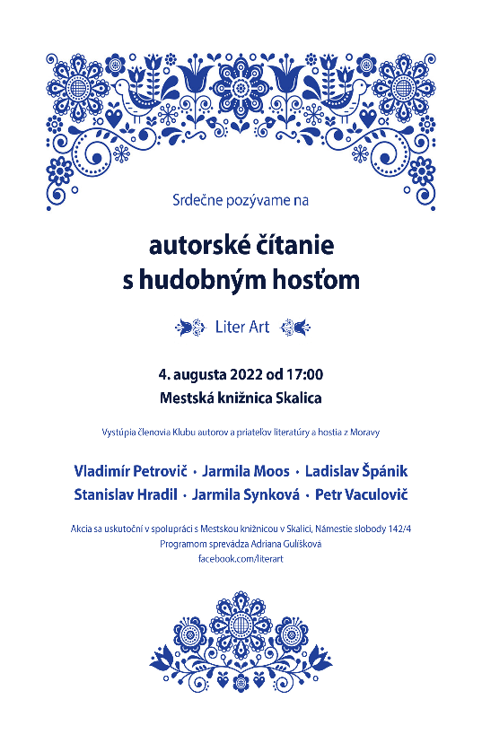 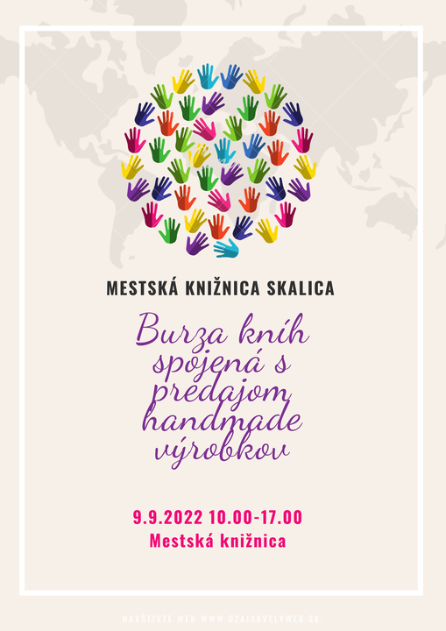

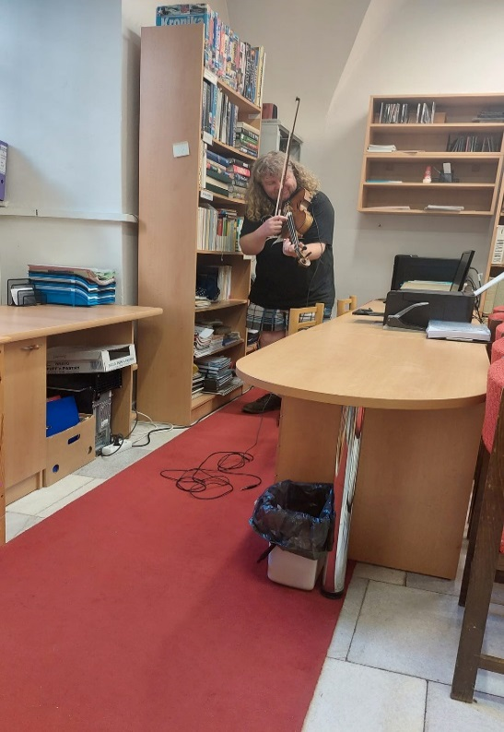 

Pri našej práci a aj pri organizovaní našich podujatí by knižnica potrebovala priestory na podujatia a tiež viac zamestnancov, nakoľko musí byť zabezpečená výpožička oddelení podľa výpožičných hodín, ale tiež sa musia zabezpečiť kvalitné podujatia, ktorých organizovanie a vykonávanie trvá tiež nejaký čas. Treba pri nich ( hlavne pri detských ) nakúpiť pracovné pomôcky na aktívnu prácu detí u nás, pri väčších podujatiach aj drobné občerstvenie. Pri besedách a prednáškach je často prekážka finančné ohodnotenie prednášateľa.

**Jezuitský kostol sv. F. Xaverského**

Bývalý jezuitský kostol bol počas r. 2022 využívaný najmä na koncerty, promócie, civilné sobáše a sprievodcovskú činnosť. Kostol sa stále teší veľkému záujmu zo strany verejnosti.

K už pravidelným podujatiam patrili koncerty organovej hudby, Divergencie, koncerty konané v rámci ART leta, či adventného obdobia.

V r. 2017 sa začal inštalovať v kostole organ od V. Možného.

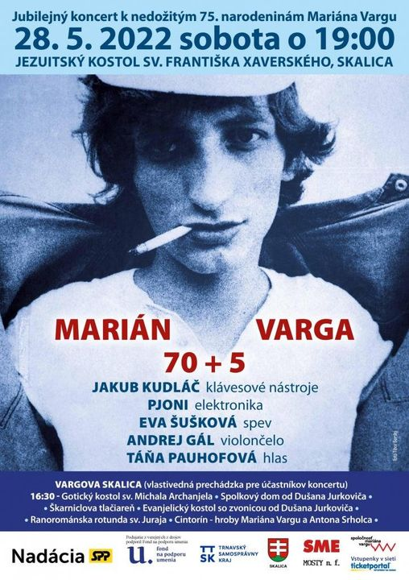

**Plnenie príjmov a čerpanie výdavkov Mestskej knižnice Skalica**

**Čerpanie výdavkov**

|  |  |
| --- | --- |
|  | Plnenie |
| Mzdy | 51 958,12 |
| Odvody | 19 716,98 |
| Poistné | 0 |
| Energie | 9 302,70 |
| Vodné, stočné | 315,90 |
| Poštové a telekomunikačné služby | 429,56 |
| Interiérové vybavenie | 3 999,60 |
| Všeobecný materiál | 1 149,47 |
| Knihy, periodiká | 4 838,46 |
| Reprezentačné | 45,58 |
| Údržba | 1 922,98 |
| Nájomné softvéru | 2 763,08 |
| Všeobecné služby | 3 528,03 |
| Poplatky a odvody | 507,08 |
| Stravovanie | 2 181,04 |
| Prídel do sociálneho fondu | 681,50 |
| Odmeny zamestnancom mimoprac. pomeru | 7 114,28 |
| Výpočtová technika | 1 691,60 |
| Na nemocenské dávky | 97,12 |
| Spolu | 112 243,08 |

|  |  |
| --- | --- |
| **JEZUITSKÝ KOSTOL** |  |
| Názov | Plnenie |
| Energie | 3 436,75 |
| Vodné a stočné | 94,38 |
| Poštové a telekomunikačné služby | 0 |
| Všeobecný materiál | 0 |
| Údržba | 4 302,12 |
| Všeobecné služby | 4 959,40 |
| Spolu | 12 792,65 |

Celkom: 125 035,73

**Hospodárenie- príjmy**

|  |  |
| --- | --- |
|  | Príjmy |
| Príjmy spolu | 125 035,73 |
| Z toho- príjmy z rozpočtu mesta | 113 476,82 |
| - príjmy za služby v jezuitskom kostole | 4 959,- |
| - príjmy za služby v knižnici | 4 600,- |
| -z dobropisov | 1 999,91 |

**Výdavky celkom: 125 035,73**

**Príjmy celkom: 125 035,73**